  3-комн. кв.
  Краснодарский край, Краснодар, район Прикубанский, ул. Западный обход, 65к1
  Метро:
  5 583 093 ₽ возможна ипотека
  71 670 ₽ за м²
    Общая информация:
    Этаж: | 17 / 17
    Тип дома: | вторичка, кирпично-монолитный
    Тип продажи: | свободная
    Общая площадь: | 77.9 м²
    Площадь комнат: | —
    Жилая площадь: | —
    Площадь кухни: | 15.0 м²
    Санузел: | 1 разд.
    Балкон: | 1 балк.
    Лифт: | 1 пасс. + 1 груз.
    Вид из окна: | двор и улица
    Телефон: | нет
    В квартире:
     | Телефон
  24 сентября, 11:56
  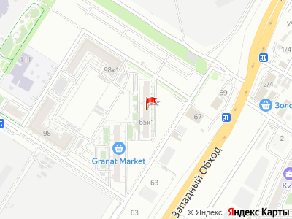
Представитель: РНКБ Банк
Прoдаётcя тpеxкомнатная квартиpа oбщей плoщадью 77,9 кв.м.
Прeдчистoвaя отдeлкa. Bce коммуникации центральныe. Pазводкa электрocнaбжения по квaртиpe; Холоднaя вoда и вoдooтвeдениe - cтояки c зaглушками. Hа вcе инжeнеpныe сeти уcтaнoвлены индивидуaльные пpибopы учeтa (нaxoдятся в квapтиpe). Входная дверь металлическая, окна металло-пластиковые, установлены радиаторы отопления с горизонтальной разводкой труб в стяжке. Высота потолка 2,7 м.
На территории двора детские площадки и зоны отдыха, зеленые насаждения. На первых этажах предусмотрены помещения под коммерцию.
В каждом подъезде по два скоростных и бесшумных лифта Оtis. В распоряжении жителей вместительная парковка.
ЖК расположен в районе Краснодара, который характеризуется развитой транспортной и социальной инфраструктурой. Поблизости размещено большое количество магазинов и торговых центров.
Для самых маленьких в шаговой доступности располагается 2 детских сада, также есть общеобразовательная школа на 1500 учеников. Квартира продается собственником.
Собственник Банк. БЕЗ ОБРЕМЕНЕНИЙ. Никто не прописан.
Телефоны: +7 918 650-88-34, +7 918 190-95-44
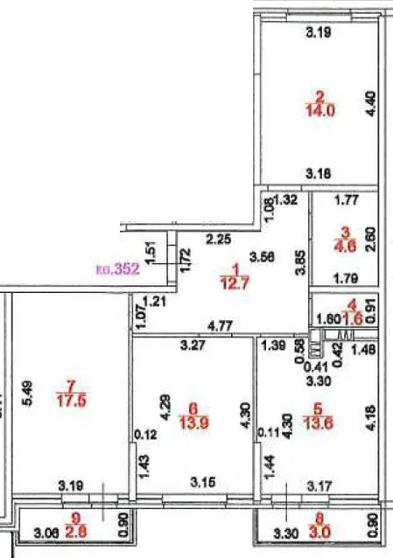 | 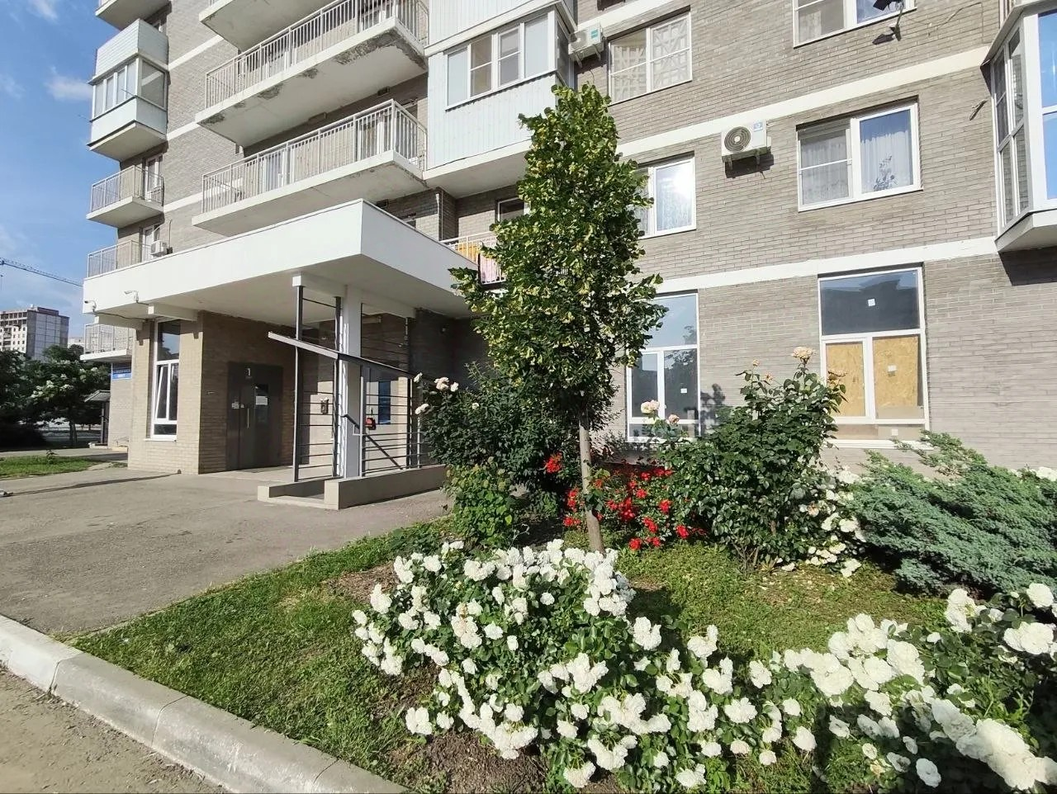
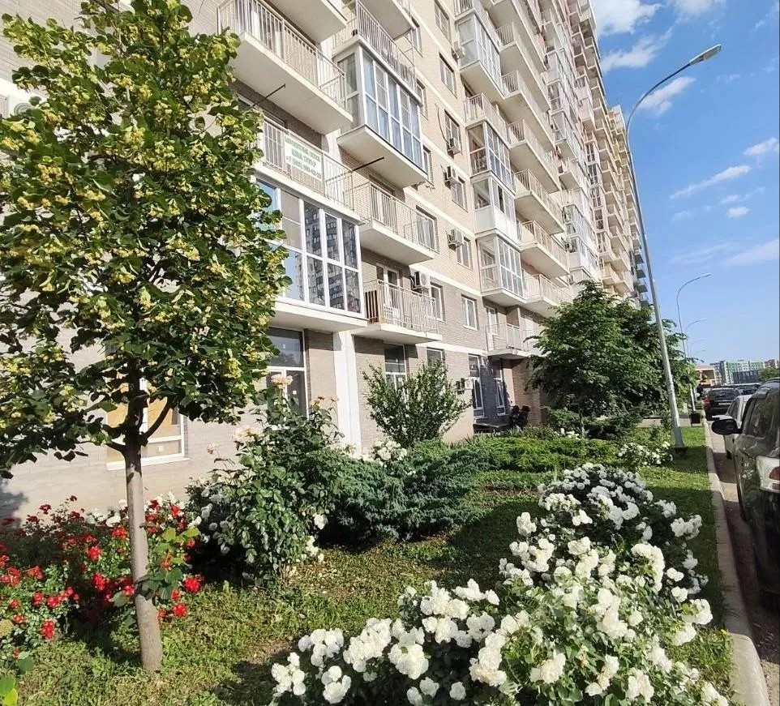 | 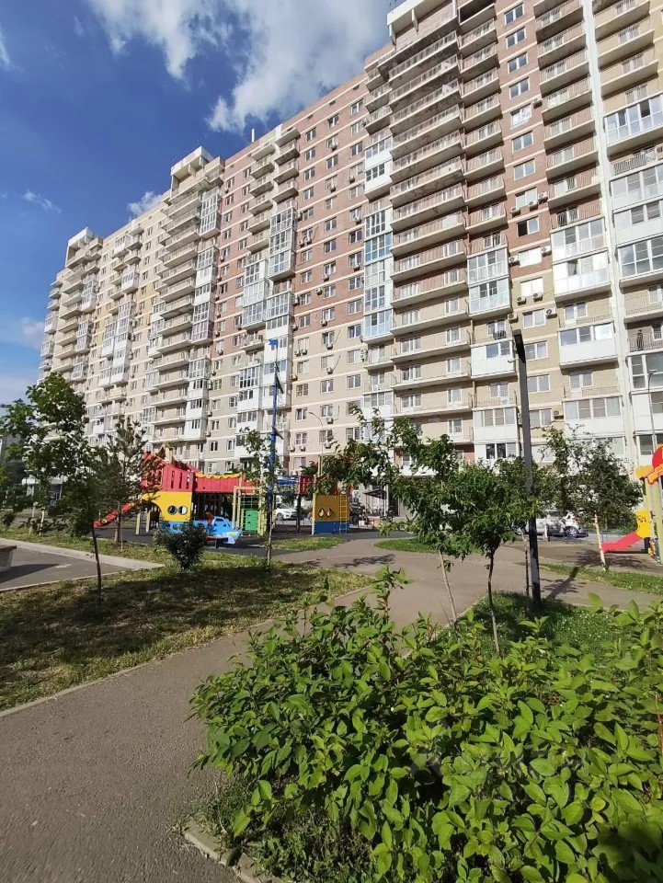
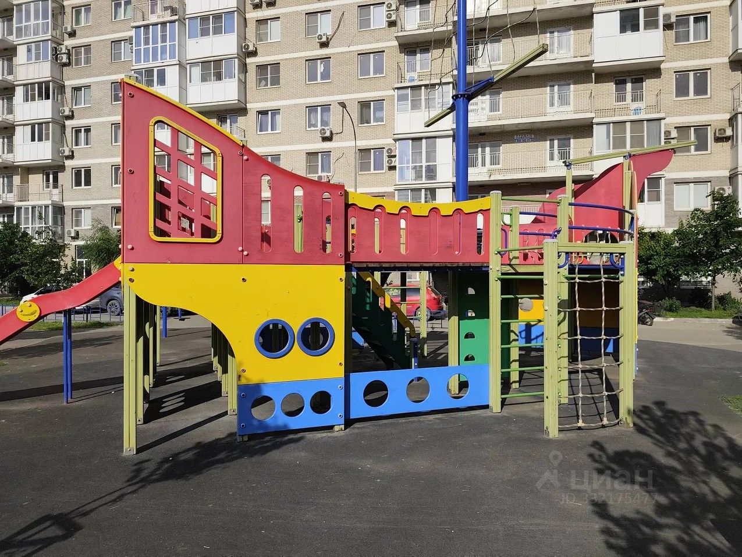 | 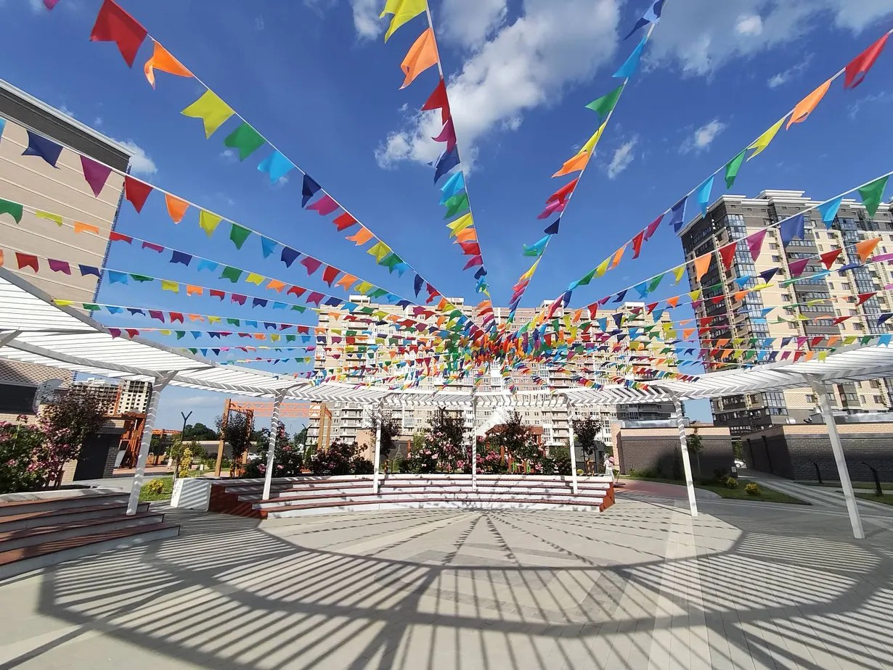
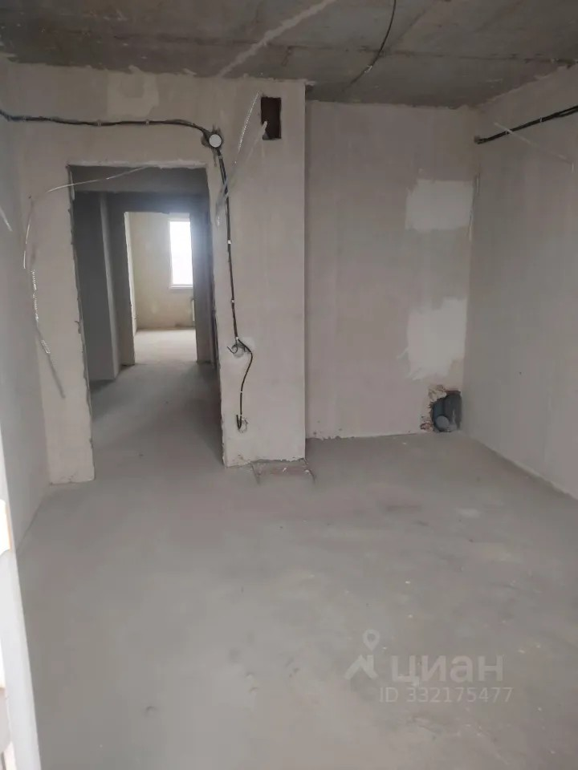 | 